Unit 3 Lesson 12: Restemos estratégicamente

WU Conversación numérica: Por tres (Warm up)

Student Task Statement
Encuentra mentalmente el valor de cada expresión.
- $2×6$
- $3×6$
- $2×7$
- $3×7$

1 ¿Cómo restarían?

Student Task Statement
Usa la estrategia o el algoritmo que prefieras para encontrar el valor de cada diferencia. Muestra tu razonamiento. Organízalo para que los demás puedan entenderlo.
- $451−329$
- $382−190$
- $924−285$
- $600−478$
- $505−417$

2 La mayor diferencia, la menor diferencia

Student Task Statement
- Decidan en pareja si quieren formar la mayor diferencia o la menor diferencia.
- Por turnos, hagan girar la ruleta y anoten un dígito en la posición de las centenas, las decenas o las unidades. Sigan hasta que sus números estén completos.
- Encuentren la diferencia.
- Comparen sus valores.
- Escriban una comparación usando un >, un <, o un =.
- Jueguen otra vez.
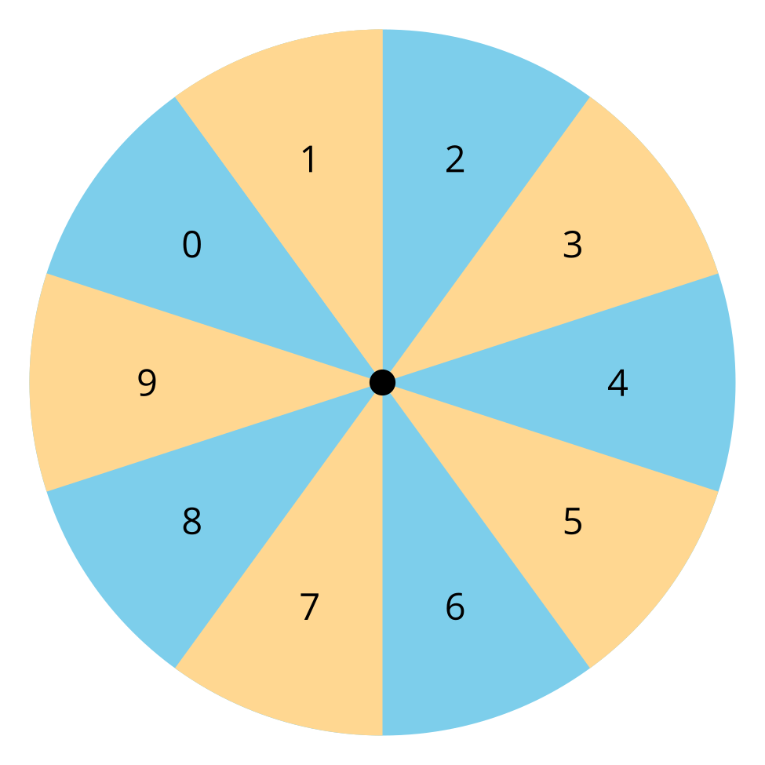
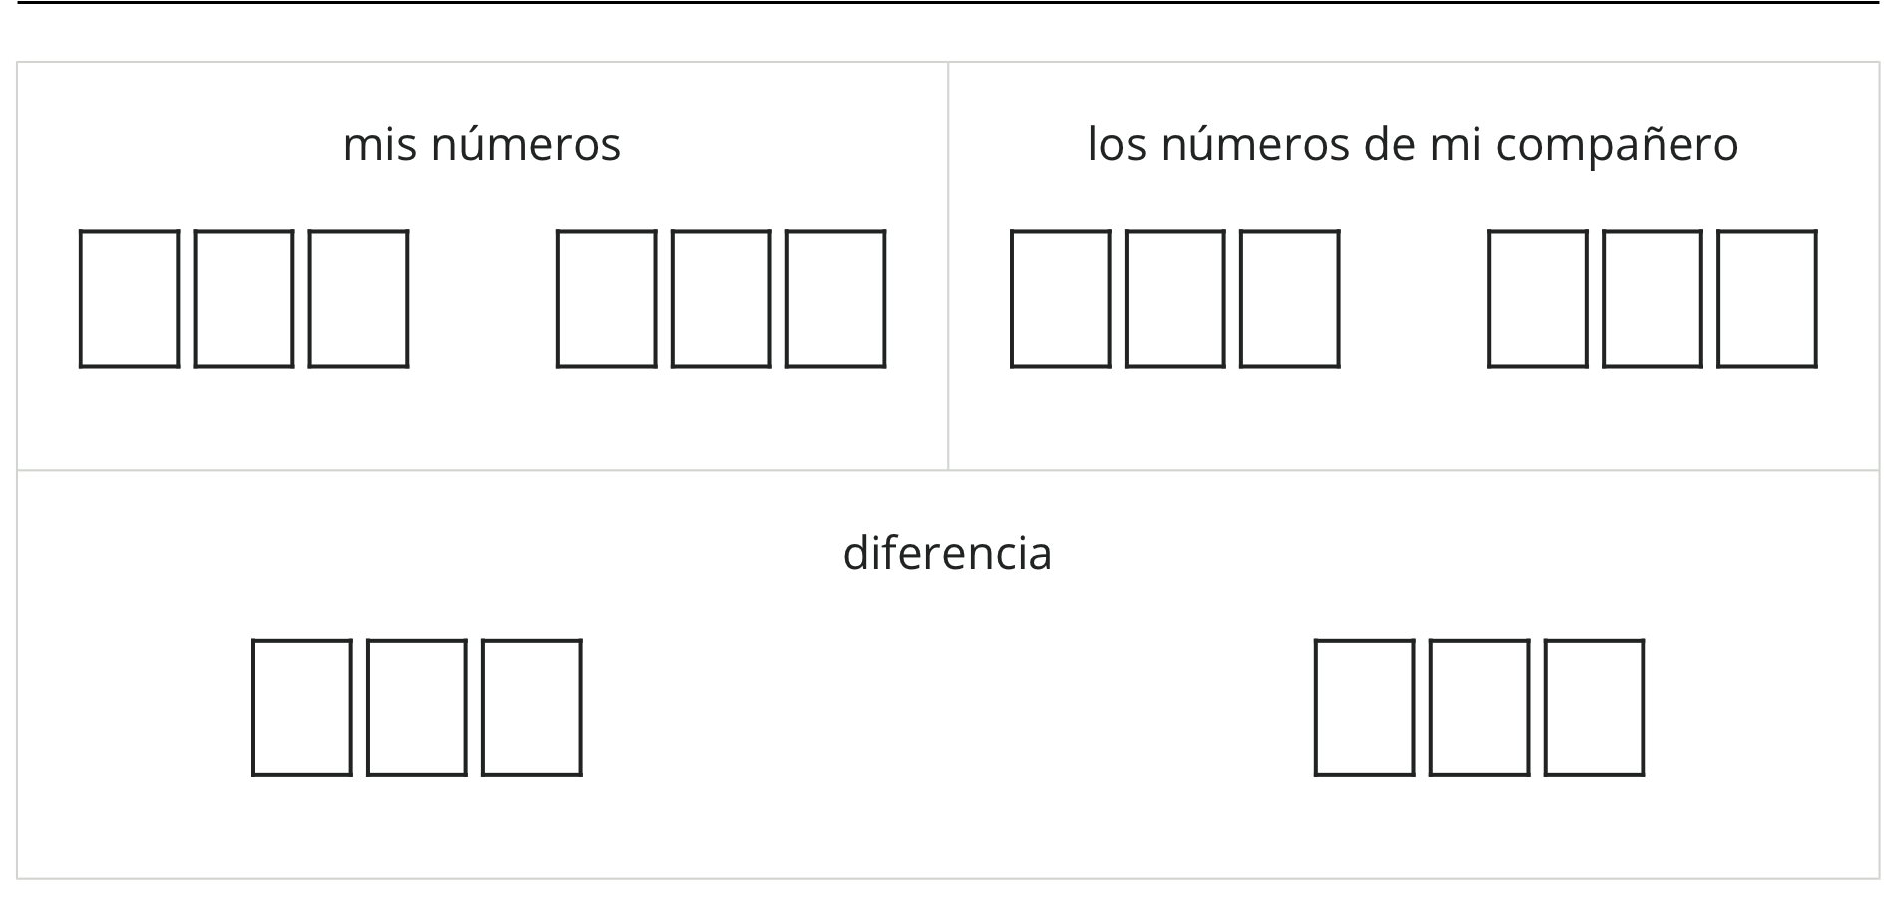
© CC BY 2021 Illustrative Mathematics®

